Experiment 4

1.一对一关联关系实例，参考书324页

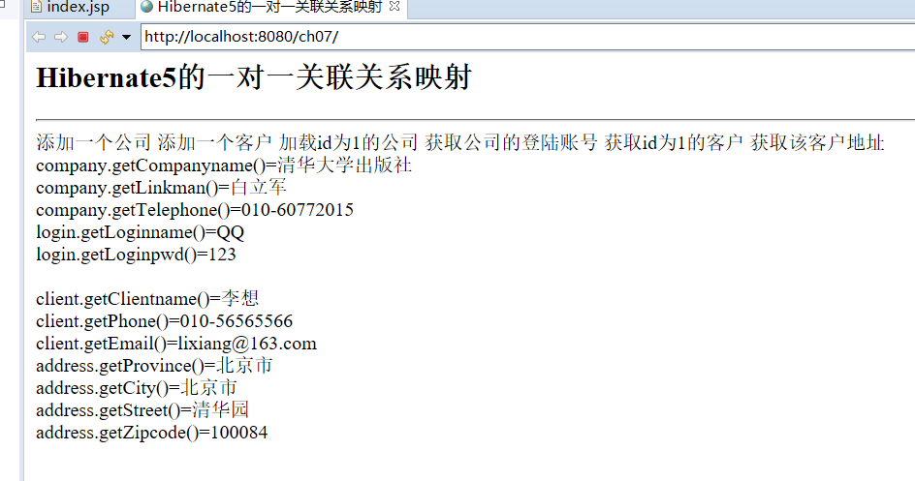

2.一对多关联关系实例，参考书338页

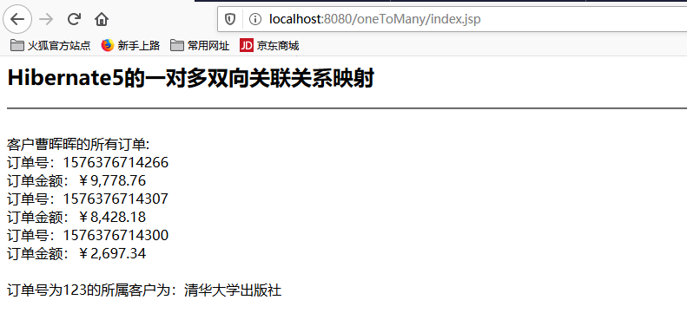

3.一对多关联关系实例，参考书346页

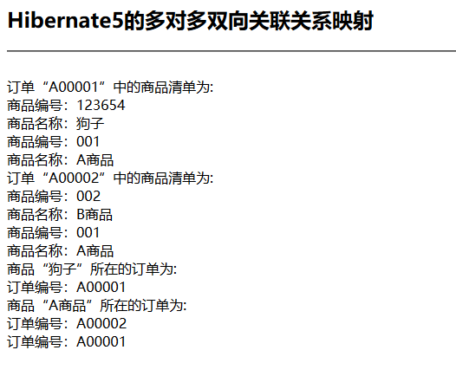

4.基于Structs+Hibernate+Spring的登录系统，参考书443页

